1. **Semaphore 信号量**
2. 使用流程

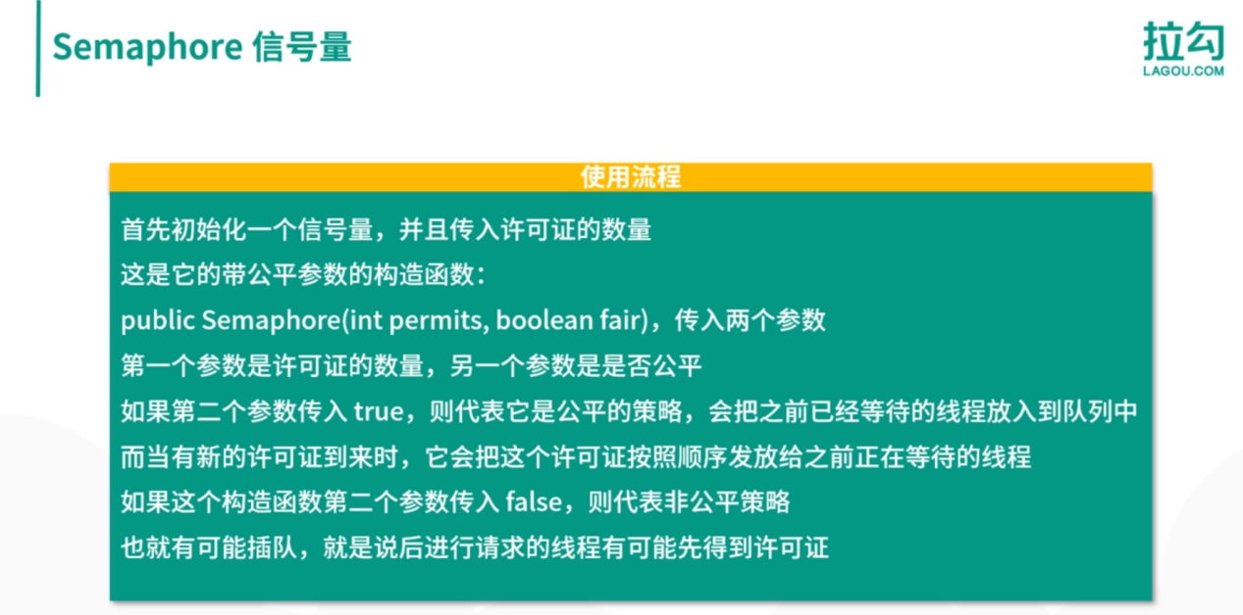



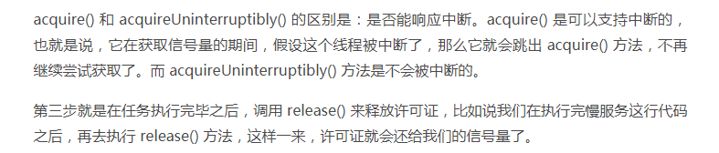

1. 注意点

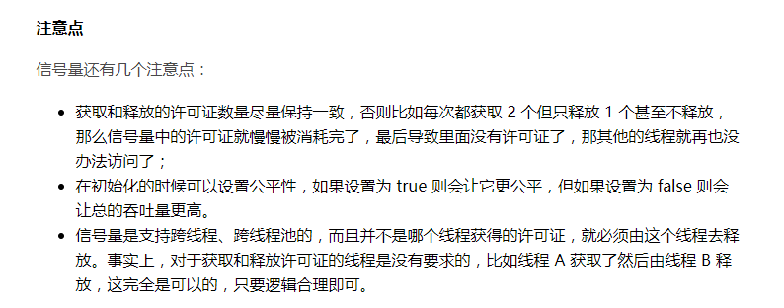

1. **CountDownLatch 是如何安排线程执行顺序的？**

流程图：

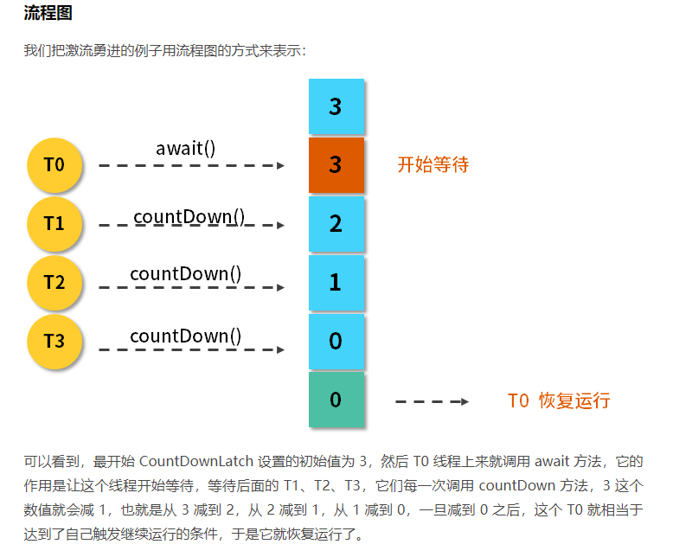

用法：

1、一个线程等待其他多个线程都执行完毕，再继续自己的工作

2、多个线程等待某一个线程的信号，同时开始执行

注意点：

* 刚才讲了两种用法，其实这两种用法并不是孤立的，甚至可以把这两种用法结合起来，比如利用两个 CountDownLatch，第一个初始值为多个，第二个初始值为 1，这样就可以应对更复杂的业务场景了；
* CountDownLatch 是不能够重用的，比如已经完成了倒数，那可不可以在下一次继续去重新倒数呢？这是做不到的，如果你有这个需求的话，可以考虑使用 CyclicBarrier 或者创建一个新的 CountDownLatch 实例。

1. **CyclicBarrier 和 CountdownLatch 有什么异同？**

1、CyclicBarrier 执行动作BarrierAction

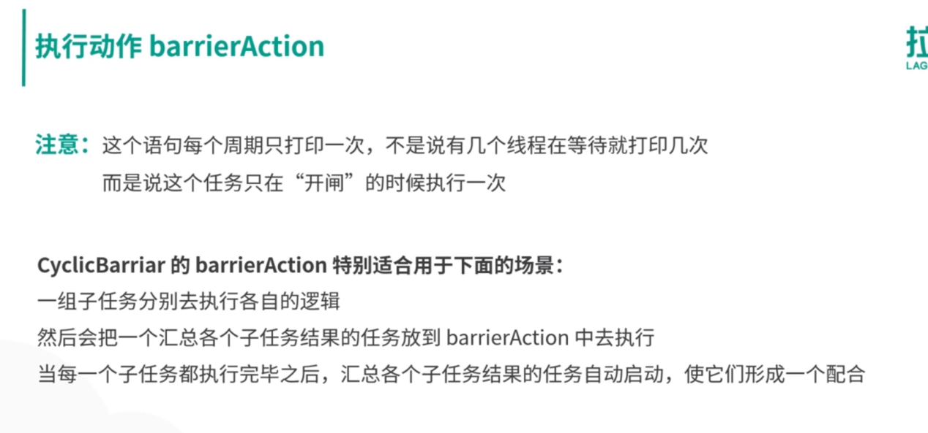

2、异同

